Zapraszamy do wzięcia udziału w bezpłatnych warsztatach edukacyjnych Położna Doradcą

Program szkolenia

Kolka niemowlęca – przyczyny, objawy, leczenie  prof. dr hab. n. med. Piotr Albrecht |  | Problemy skórne noworodków mgr Lucyna Mirzyńska, Położna Środowiskowo-Rodzinna

Dobór preparatów do prania dla dzieci  lek. med. Lidia Ruszkowska |  | Pielęgnacja skóry dziecka i leczenia AZS  prof. dr hab. n. med. Joanna Narbutt

pierwsze 1500 osób,
które ukończą szkolenie otrzyma:

Certyfikat uczestnictwa  Skrypty tematyczne  (online) |  | Pakiet ambasadorski  w skład którego wchodzą: zestaw produktów Lipikar od L’Oreal Polska Sp. z o.o. oraz materiały biurowe od Berlin-Chemie/Menarini Polska Sp. z o.o. i RB (Hygiene Home) Poland Sp. z o.o.

Wszystkie osoby uczestniczące w szkoleniu mają możliwość uczestnictwa w konkursach, w których do wygrania jest 15 zestawów produktów firmy RB (Hygiene Home) Poland Sp. z o.o. oraz 100 toreb na zakupy od firmy Berlin-Chemie/Menarini Polska Sp. z o.o.

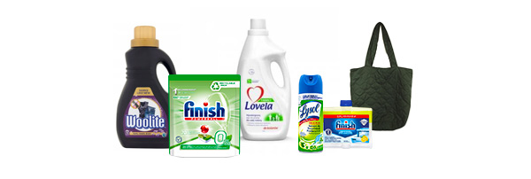

Weź udział w szkoleniu

W przypadku pytań proszę o kontakt:
Małgorzata Czerwonka e-mail: m.czerwonka@pelargos.com.pl; 604 643 856

E-mail wysłany przez firmę Pelargos Sp. z o.o. z siedzibą przy ulicy Gwiaździstej 71 w Warszawie, 01-651 Warszawa, wpisaną do rejestru przedsiębiorców Krajowego Rejestru Sądowego prowadzonego przez Sąd Rejonowy dla m. st. Warszawy w Warszawie, XII Wydział Gospodarczy pod nr 10090, kapitał zakładowy 75.000 PLN, NIP 525-15-68-829, www.pelargos.pl. Jeśli nie chcą Państwo otrzymywać od nas wiadomości marketingowych, prosimy kliknąć tutaj.

